**LabVIEW-Steuerung zur Simulation der Solar-Positionierung einer Photovoltaik-Anlage**

Dr.-Ing. Hans Schneider, Prof. Dr.-Ing. Lutz Gläser und Dipl.-Ing. cand. Tanja Rau

Staatliche Studienakademie Riesa, Studiengang Labor- und Verfahrenstechnik

**Kurzfassung**

Die Energiewirtschaft steht in den nächsten Jahren vor der Herausforderung, den Weltenergiebedarf in Industrie- und Entwicklungsländern zuverlässig und umweltverträglich zu decken.

Voraussetzungen dafür sind ein effizienter Umgang mit den Energieressourcen und die Intensivierung erneuerbarer Energiequellen. Dazu zählen auch Photovoltaik-Anlagen, deren Wirkungsgrad mittels Solar-Positionierung erheblich verbessert werden kann.

Mit dem Projekt der Programmierung einer dafür erforderlichen Steuerung eignen sich die Studenten der Staatlichen Studienakademie in Riesa automatisierungstechnische Kenntnisse an und treten gleichzeitig erfolgreich in das „Bildschirmzeitalter“ ein - leisten damit im Rahmen ihrer Ausbildung einen bedeutenden Beitrag im Sinne von *Green Engineering*.

Für die Erhöhung des Ausbildungsgrades hinsichtlich der Transparenz logischer Strukturen und der Automatisierungs-Komponente „State Machine“ stellt LabVIEW das optimale Didaktik-Design zur Verfügung.

Nicht zuletzt deshalb sind die angehenden Diplomingenieure der Berufsakademie (BA) Riesa in der Lage, mit ihrem umfassenden Wissen industriepraktische Aufgaben, insbesondere zum Schutz der Umwelt, verantwortungsvoll zu lösen.

Die programmtechnische Umsetzung in Form des *Autosolar.vi*als LabVIEW-Steuerung zur Simulation der Solar-Positionierung einer Photovoltaik-Anlage stellt somit einen wichtigen Schritt für die Begrenzung des Treibhauseffektes und die Bekämpfung des Klimawandels dar.

**Abstract**

In the next years the challenge of the power supply industry will be to cover the energy demand world wide in the industrialized and in the developing countries as well non-polluting and reliably.

The requirements for this challenge are an efficient handling with energy resources and also the increase of renewable energy sources. One step of this development is to advance the efficiency of photovoltaic constructions with solar positioning.

For this solar positioning project an intelligent regulation tool is needed. The students of the University of Cooperative Education in Riesa (Saxony, Germany) have good knowledge of technical automation and catch the “Screen Age” successful at the same time - with this project they accomplish a considerable contribution in terms of *Green Engineering* within their studies.

The LabVIEW program represents a high education standard concerning the transparency of logical structures and the automation module “State Machine” and provides an optimal didactic design.

Not at least this is the reason why the prospective engineers of the University of Cooperative Education Riesa are able to solve practical industry tasks with their comprehensive knowledge in particular tasks concerning the protection of the environment.

This solar positioning will be simulated via the LabVIEW regulation tool *Autosolar.vi****,*** as a limitation of the greenhouse effect as well as the combat against climate change the automation of photovoltaic solar systems is an important step.

**Einleitung**

Zur Nutzung der Sonne als Energiequelle werden sowohl fest installierte Solarsysteme als auch Positioniersysteme eingesetzt. Während fest installierte Systeme konstant einen festen Sonneneinstrahl-Winkel entsprechend dem Stand der Sonne haben, orientieren sich Positioniersysteme am Lauf der Sonne. So werden diese sog. Nachführpanels über Motoren und eine automatisierte Steuerung so positioniert, dass die Sonnenstrahlen im optimalen Einfallswinkel von 90° auf die Module treffen und damit einen maximalen Energieertrag ermöglichen.

Zur Projektierung einer automatischen Steuerung zur Simulation einer Solar-Positionierung von Photovoltaik-Anlagen kann LabVIEW als prozessinnovative Software genutzt werden.

Im Folgenden sollen Lehrdurchführung und Softwarekonzept an Hand des Projektes vorgestellt und Frontpanel sowie Blockdiagram des *Autosolar.vi*  in Form einer „State Machine“ beschrieben werden.

**LabVIEW-Lehrdurchführung**

Für eine effektive Lehrdurchführung und Wissensvermittlung zur LabVIEW-Programmierung wurde nach folgendem Lehrschema vorgegangen:

1. Motivation durch LabVIEW-Beispiele: ***Bioreaktor, Wärmepumpe, Brennstoffzelle***

2. NI-Internetpräsentation von***: NI-Hard- u. Software-Komponenten, Firmenprofil, Webcast***

3. Ingenieurstechnische Karriere: ***LabVIEW-Zertifizierung, Forschung, Produktentwicklung***

4. Umwelt –und Ressourcensparung***: LabVIEW-Simulation, Testung, Green Engineering***

5. Projektorientierte Wissensvermittlung: ***Solar-Positionierung einer Photovoltaik-Anlage***

Insbesondere die Neurungen von LabVIEW 8.6 hinsichtlich der Verdrahtungsoptimierung und das FlipFlop der RT-Version fanden große Zustimmung und wurden im *Autosolar.vi*des Projektes begeistert angewandt. Das Bild 1 zeigt die studentische Lehrgruppe des Studienganges Labor- und Verfahrenstechnik der Berufsakademie in Riesa. vor der LabVIEW-Bedienoberfläche im PC-Pool.

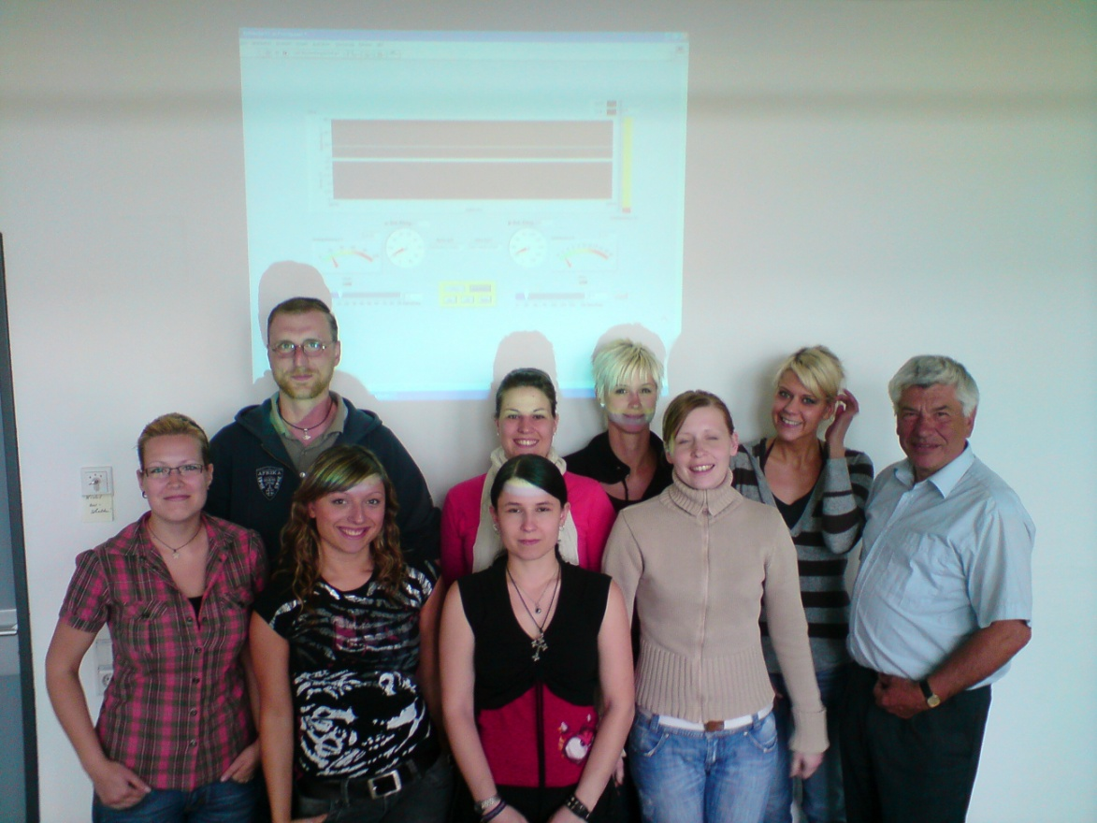

*Bild 1: Studenten der Berufsakademie Riesa mit Gastdozent Dr. Schneider*

**Steuerung - Simulation der Solar-Positionierung**

Vorrichtungen zur Gewinnung elektrischer Energie in Photovoltaik-Anlagen werden als Solarmodule bezeichnet. Während früher ausschließlich fest aufgestellte bzw. verankerte Module verwendet wurden, gibt es nun auch Systeme, die sich wie eine Tulpe am Stand der Sonne orientieren. Diese Nachführung, besser Solar-Positionierung, stellt das motorische Verfolgen der Sonne mittels einer Photovoltaik-Anlage wie in Bild 2 gezeigt, dar [1].

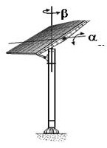

Über jeweils einen Schrittmotor erfolgt das Kippen im α-Bereich (90°) bzw. Drehen im β-Bereich (180°).

Die entsprechenden Steuer-Strings Alpha/Beta-GCD für die Schrittmotoren werden dabei durch das *Autosolar.vi* inBild 3 generiert.

Das Frontpanel des *Autosolar.vi* gestattet, nach Sollwinkel-Vorgabe, wahlweise den Hand- oder den Automatik-Betrieb.

Gleichzeitig erfolgen die Anzeigen der Ist-Winkelstellungen, der Solar-Spannung/Strom und Solarleistung analog, numerisch bzw. grafisch.

*Bild 2: Solar-Positionierung*

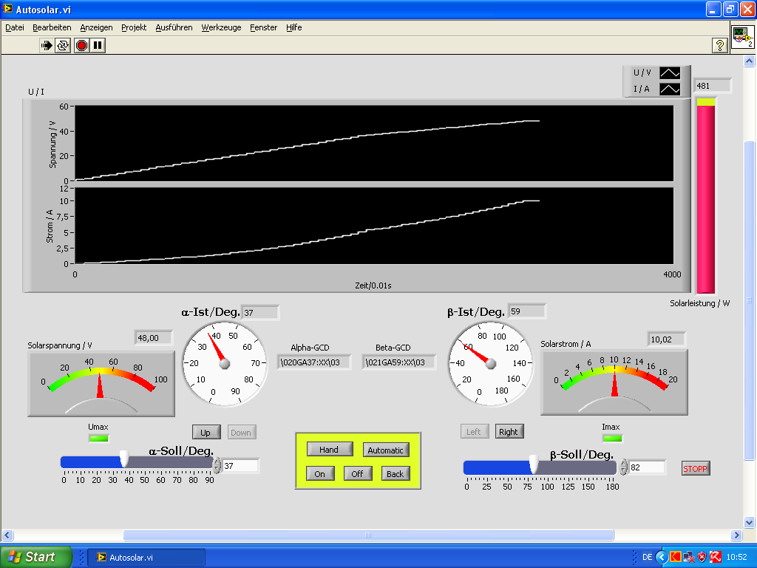

*Bild 3: Frontpanel Autosolar.vi*

**Hand-Betrieb**

Der Hand-Betrieb wird durch Betätigung der Taste „Hand“ auf der Frontpanel-Schaltkonsole des *Autosolar.vi* ermöglicht. Um eine Dopplung der Betriebsweise zu vermeiden wird gleichzeitig die Taste „Automatic“ angegraut und deaktiviert.

Mit den Tastern „Up/Down“ erfolgt das Kippen des Solarpanels im α-Bereich (0° bis 90°) und mit „Left/Right“ das Drehen im β-Bereich (0° bis 180°).

Bei Unter- bzw. Überschreitung der Winkelbereiche von α/β (0°, 90° und 180°) werden die entsprechenden Taster „Up/Down“ bzw. „Left/Right“ angegraut und deaktiviert, so dass per Hand-Betrieb eine weitere Betätigung unterbunden ist und Winkelbereichunter bzw. -überschreitungen in den vorgegeben Degrees-Bereichen nicht stattfinden können.

Mittels zweier Rundinstrumente werden dazu die Ist-Winkel „α-Ist/Deg.“ und „β-Ist/Deg.“ sowohl per Zeiger analog als auch numerisch angezeigt.

**Automatik-Betrieb**

Bei Wahl des Automatic-Betriebes ist die Taste „Automatic“ auf der Frontpanel-Schaltkonsole des *Autosolar.vi* zu betätigen. Gleichzeitig wird zur Vermeidung eines ungewollten Hand-Betriebes die Taste „Hand“ angegraut und deaktiviert.

Mit den Schiebezeigern „α-Soll/Deg.“ und „β-Soll/Deg.“ sind die absoluten Kipp- und Drehwinkel α/β vorab anzuwählen. Mit der Taste „On“ wird der Automatic-Betrieb gestartet und kann bei Betätigung der Taste „Off“ jederzeit in beliebigen Winkelstellungen gestoppt werden.

**String-Generierung**

Im nachstehenden Bild 4 ist die Ansteuerkette der Schrittmotoren mittels GCD´s sowohl für den α-Kippbereich als auch β-Drehbereich für die reale Umsetzung dargestellt.

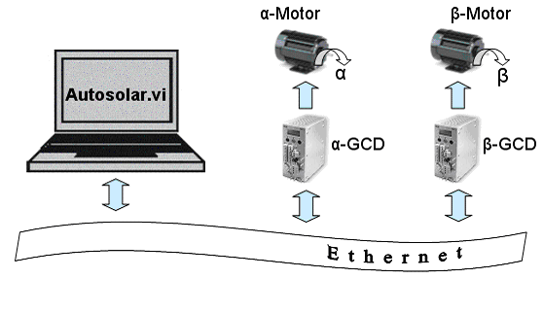

*Bild 4: Ansteuerkette der Schrittmotoren für die entwickelte Steuerung*

Für die Ansteuerung der Schrittmotoren sind in Form von α/β-GCD´s die bipolaren Schrittmotor-Endstufen mit Achscontroller und Klartextanzeige der Firma Phytron einzusetzen [2].

Das *Autosolar.vi* generiert in Abhängigkeit der α/β-Soll-Winkel die nachstehenden Ansteuer-Strings.

**Alpha-GCD: \020GAα:XX\03**

**Beta-GCD: \021GAβ:XX\03**

Mit „0“ und „1“ wird im vierten Stringzeichen zwischen α/β-GCD unterschieden. Der Stringinhalt „GA“ steht für „Go Absolut“ und die nachfolgende Winkelstellung vom Stringzeichen „α“ bzw. „β“ bestimmt die Winkel-Schrittweite der Motoren. Alle weiteren String-Elemente dienen der sicheren Datenstring-Sendung und sind GCD-typisch [3].

Diese Strings werden über das Ethernet von den GCD´s seriell abgearbeitet, also erst wenn die α-Position erreicht ist wird die β-Position anvisiert und umgesetzt. Das *Autosolar.vi* fungiert als „State Machine“ und soll im folgenden Abschnitt näher beschrieben werden.

**State Machine**

Als „State Machine“ realisiert das *Autosolar.vi*einen Mealy-Automaten, dessen Ereignisse in Abhängigkeit seiner Zustände Aktionen bewirken. In Bild 5 ist die Zustands-Ereignis-Matrix des Mealy-Automaten für die Simulation der Solar-Positionierung ersichtlich [4].

**Ereignisse**

**Zustände**

|  |  |  |  |
| --- | --- | --- | --- |
| α1 | α2 | … | α – Soll |
| β1 | β2 | … | β – Soll |

α–Position

β-Position

*Bild 5: Zustands-Ereignis-Matrix zur Simulation der Solar-Positionierung*

Nach Einstellung und damit Vorgabe von α/β–Soll mittels der entsprechenden Schiebezeiger auf dem Frontpanel des *Autosolar.vi*beginnt der α-Motor im Zustand „α–Position“ als Aktion solange die Winkelstellungen und damit Ereignisse α1, α2 … zu akquirieren bis α–Ist gleich α–Soll erreicht wird.

Danach setzt der Zustand „β-Position“ ein und der β-Motor beginnt die Ereignisse β1, β2, … zu absolvieren bis β-Ist gleich β-Soll erreicht hat.

Die jeweiligen Ist-Zustände der „α/ß-Position“ sind auf den zugehörigen Rundinstrumenten ersichtlich und werden gleichzeitig als Ansteuer-Strings in Form von „Alpha/Beta-GCD“ vermittelt. So werden die nachgeschalteten α/ß-Motoren schrittweise zum Weiterschalten veranlasst, bis α/ß-Soll und damit das Optimum der Solar-Positionierung erreicht ist.

Das Design Pattern „State Machine“ im Blockdiagram des *Autosolar.vi* wird dabei bekanntermaßen durch eine Whileschleife, initialisierte Schieberegister und interne Case-Strukturen realisiert.

**Solar-Spannung/Strom/Leistung – Visualisierung**

Die Visualisierung des Solar-Spannungs/Strom-Verlaufes erfolgt sowohl über zwei Rundinstrumente analog/numerisch als auch grafisch im Stapelplotverfahren eines Signalverlaufsgraphen und wird von entsprechenden Simulations-Funktionen ausgelöst.

Mit der Taste „On“ wird im Automatic-Betrieb die Simulation gestartet und kann über die Taste „Off“ jederzeit gestoppt und damit der grafische Signalverlauf „Eingefroren“ werden.

Die Taste „Back“ erlaubt ein „Zurückfahren“ der Simulationsverläufe aus dem Begrenzungszustand, den die LED´s bei Imax  10 A und Umax  48 V vorgebend signalisieren. Dabei wird die Solarleistung in Watt durch die Multiplikation von Solarspannung und Solarstrom ermittelt und analog bzw. numerisch über eine vertikale Verlaufsanzeige dargestellt.

**Zusammenfassung**

Das in Projektarbeit an der BA Riesa von Studenten applizierte *Autosolar.vi* dient als LabVIEW-Steuerung zur Simulation der Solar-Positionierung einer Photovoltaik-Anlage. Gleichzeitig lässt sich weiterhin mit der stringförmigen GCD-Ansteuerung von Schrittmotoren die praktische Umsetzung für eine solche Anlage erreichen.

Als besonders hervorzuhebende Lerneffekte sind dabei zu nennen:

* Erstellung anspruchsvoller Bedienoberflächen mit hohem Visualisierungsgrad durch Einsatz virtueller Instrumente zur Simulation und Testung einer umwelttechnischen Applikation
* Erhöhung des Ausbildungsgrades und der Transparenz logischer Strukturen im Anwendungsbereich von *Green Engineering*
* Erweiterung automatisierungstechnischer Kenntnisse durch die Beherrschung des prozessinnovativen Software-Werkzeuges LabVIEW

Gerade im Bereich Labor- und Verfahrenstechnik werden qualifizierte Ingenieure zunehmend mit der Erstellung eigener Softwarelösungen in Bezug auf Prozessmess- und -automatisierungstechnik konfrontiert und müssen mit ihrer Ausbildung den zukünftigen Anforderungen gewachsen sein.

**Literatur**

[1] Nachführsysteme sollen den Ertrag von Photovoltaikanlagen maximieren- wie sieht der Stand der Technik aus? Erneuerbare Energien, Monika Mengert (2/2006)

[2] GCD MINI Manual 1150-A010 D, Phytron-Elektronik GmbH, 82194 Gröbenzell

[3] IPPCOM Protokoll-Manual, Phytron-Elektronik GmbH, 82194 Gröbenzell

[4] Handbuch für die Programmierung mit LabVIEW, ELSEVIER GmbH SPEKTRUM AKADEMISCHER VERLAG München, Bernward Mütterlein, (1. Auflage 2007)

[5] LabVIEW-Das Grundlagenbuch, Verlag ADDISON-WESLEY München, Rahman Jamal, Andre Hagested, (3. Auflage 2001)

